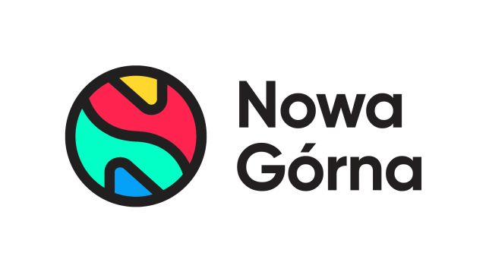
Informacja prasowa: 11-04-2024, Łódź
Biuro Prasowe Nowa Górna
Tomasz Pietrzak/Guarana PR
tel. 509 106 256 mail. tomasz.pietrzak@guaranapr.pl

Koniec rozbudowy jednego z pierwszych centrów handlowych w Łodzi.
Przy Nowej Górnej wyrósł park handlowy

W Łodzi zakończyła się rozbudowa centrum handlowego Nowa Górna. W efekcie prowadzonych prac, tuż przy istniejącym od lat i zmodernizowanym niedawno obiekcie, powstał nowoczesny park handlowy. Pod jego dachem kupujący mogą znaleźć aż 4 sklepy wielkopowierzchniowe popularnych marek.

Swój lokal, w najnowszym koncepcie handlowym, uruchomiła tu należąca do LPP SA znana sieć Sinsay. Z nowym formatem do łódzkiego parku weszła także sieć sklepów dla zwierząt Maxi Zoo. W obiekcie znalazły się również dwie popularne w Polsce sieci non-food – Action oraz KiK, który debiutuje w Łodzi z pierwszym sklepem w nowym koncepcie.

– Sfinalizowana w zaledwie 9 miesięcy rozbudowa to ważny krok w rozwoju Nowej Górnej. Dzięki niej w bezpośrednim sąsiedztwie obiektu zyskaliśmy nie tylko w pełni skomercjalizowany park handlowy, ale także mieliśmy możliwość stworzenia atrakcyjnego konsumencko kompleksu convenience, na który dziś składają się dwa obiekty handlowe – mówi Karolina Nitowska, Leasing Director w Greenman Poland.

– Tym samym nie tylko umocniliśmy ofertę i pozycję inwestycji na regionalnym rynku, ale także stworzyliśmy mieszkańcom Łodzi i okolic miejsce, które sprzyja szybkim, wygodnym i codziennym zakupom dla całych rodzin – dodaje. Ale nie tylko oferta sprzyja codziennym zakupom przy ul. Kolumny w Łodzi.

Także charakter tej przestrzeni. Do każdego ze sklepów w retail parku można wejść wprost z ulicy. Wokół jednokondygnacyjnego budynku powstała setka nowych miejsc parkingowych. Samo Centrum Nowa Górna położone jest zaledwie kilkanaście metrów od otwartego właśnie obiektu, co ułatwia zakupy w obu miejscach.

– Trend lokalności zakupów nakręca rozwój segmentu convenience. Konsumenci chcą mieć dziś pod ręką, ale też na niewielkiej powierzchni, wszystkie swoje ulubione marki potrzebne do codziennych zakupów. Format parku handlowego i generalnie convenience zapewnia im tę wygodę oraz – co kluczowe - oszczędność czasu. Rozwój Nowej Górnej wpisuje się w to zjawisko – mówi Karolina Nitowska.

Nowa Górna to już drugi obiekt z portfolio Greenman Poland, który w ostatnim czasie przeszedł tak znaczącą dla swojego rozwoju i pozycji rynkowej rozbudowę. W 2022 roku i 2023 roku w podobny sposób przekształcono Centrum Nowe Bielawy w Toruniu. Tam przy istniejącym od lat obiekcie powstały aż 2 parki handlowe, które w sumie pomieściły 6 sklepów wielkopowierzchniowych, m.in. Action, Sinsay, Komfort i Maxi Zoo.

Źródło: Nowa Górna/Guarana PR
***

Centrum Nowa Górna zlokalizowane jest w Łodzi przy ul. Kolumny 6/36. Otwarty w 1997 roku obiekt ma powierzchnię ponad 18 tys. m kw. GLA i liczy sobie 50 sklepów i punktów usługowych. W minionym roku centrum odwiedziło blisko 3 mln osób. Wśród kluczowych najemców centrum znaleźć można m.in. Carrefour, CCC, Pepco, Rossmann, Vision Express i W. Kruk. Zmotoryzowani mają tutaj do dyspozycji 890 miejsc postojowych. W kwietniu 2024 r. zakończyła rozbudowa Nowej Górnej, w efekcie której przy obiekcie powstał park handlowy. Inwestycja pomieściła 4 sklepy wielkopowierzchniowe: Sinsay, Action, KiK i Maxi Zoo.

/ www.nowa-gorna.pl

